МИНИСТЕРСТВО ОБРАЗОВАНИЯ И НАУКИ РОССИЙСКОЙ ФЕДЕРАЦИИ

ФЕДЕРАЛЬНОЕ ГОСУДАРСТВЕННОЕ АВТОНОМНОЕ

ОБРАЗОВАТЕЛЬНОЕ УЧРЕЖДЕНИЕ ВЫСШЕГО ОБРАЗОВАНИЯ

«ЮЖНЫЙ ФЕДЕРАЛЬНЫЙ УНИВЕРСИТЕТ»

Институт компьютерных технологий и информационной безопасности

**Отчет**

**по лабораторной работе №3**

по курсу: «Компьютерные сети»

Настройка сетевых сервисов

Выполнила:

студент группы КТбз1-24КТ-09.03.03.01-з1

Ларионов М.Ю.

16 мая 2025 г.

Преподаватель:

Нужнов Е. В.

Таганрог, 2025

**Цель работы:** моделирование и настройка сетевой инфраструктуры с использованием DNS, DHCP и веб-сервера в среде Packet Tracer.

**Ход работы:**

1. Настройка сети.
2. Настройка DNS сервера.
3. Создание WEB-документов на сервере1.

**1 Настройка сети**

Создадим схему сети, как показано на рис. 1.

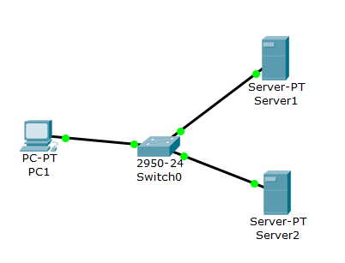

Рис. 1 – Схема сети.

В конфигурации серверов проведём следующие настройки IP адресов:

* Server1: IP адрес – 10.0.0.1, маска подсети – 255.0.0.0, DNS Server – 10.0.0.1
* Server2: IP адрес – 10.0.0.2, маска подсети – 255.0.0.0, DNS Server – 10.0.0.1.

Войдем в конфигурацию рабочей станции ПК1 и включим «Настройка IP» через DHCP сервер, как показано на рис. 2.

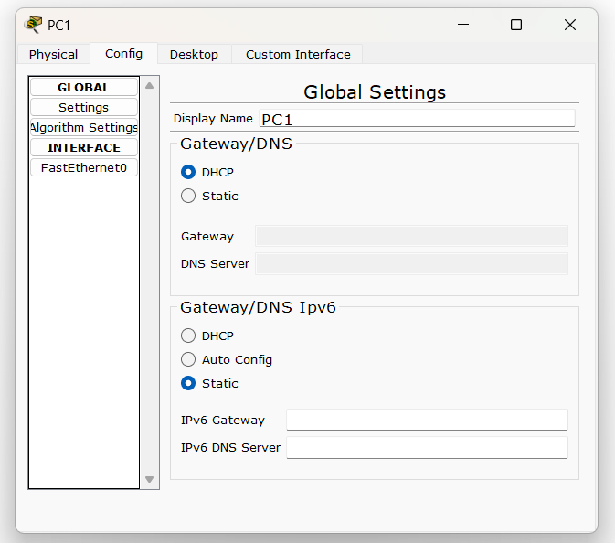

Рис. 2 – Настройка IP на рабочей станции ПК1

**2 Настройка DNS сервера**

В конфигурации сервер1 входим на вкладку DNS и в ресурсной записи типа А (A Record) связываем доменное имя компьютера (server1.rambler.ru) с его IP адресом и нажимаем кнопку «Add», как показано на рис. 3.

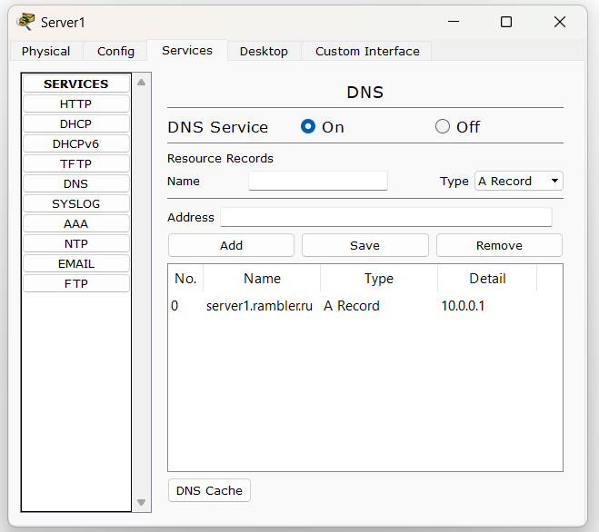

Рис. 3 – Ввод ресурсной записи типа А

В ресурсной записи типа CNAME свяжем псевдоним сайта с компьютером, как показано на рис. 4.

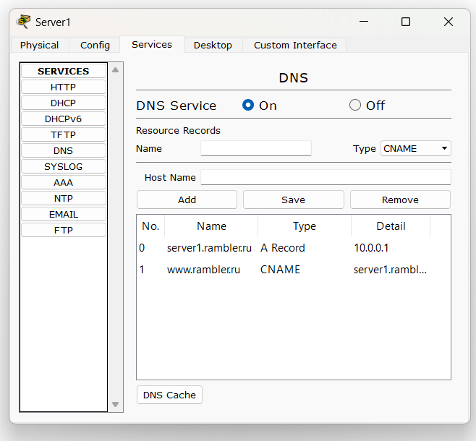

Рис. 4 – Ввод ресурсной записи типа CNAME

Включим командную строку на сервер1 и проверим работу службы DNS. Для проверки прямой зоны DNS сервера введем команду *nslookup www.rambler.ru.* Если все правильно, то мы получим отклик, представленный на рис. 5, с указанием полного доменного имени DNS сервера в сети и его IP адрес.

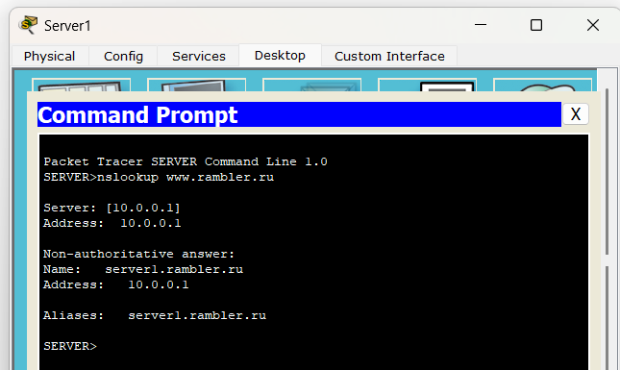

Рис. 5 – Проверка прямой зоны DNS

Войдем в конфигурацию сервер2 и на вкладке DHCP настроим службу. При настройке необходимо исключить (зарезервировать) некоторые адреса. Исключаем из раздаваемых сервером DHCP адресов адреса серверов. Серверам не стоит выдавать адреса по DHCP – к ним часто обращаются, поэтому адрес должен быть введен статически и никогда не меняться. Зарезервируем первые девять адресов (начальный адрес 10.0.0.10). Раздаваемые адреса образуют пул с именем в нашем случае serverPool. Вводим начальный IP адрес из числа раздаваемых, маску подсети и максимальное количество пользователей, как показано на рис. 6.

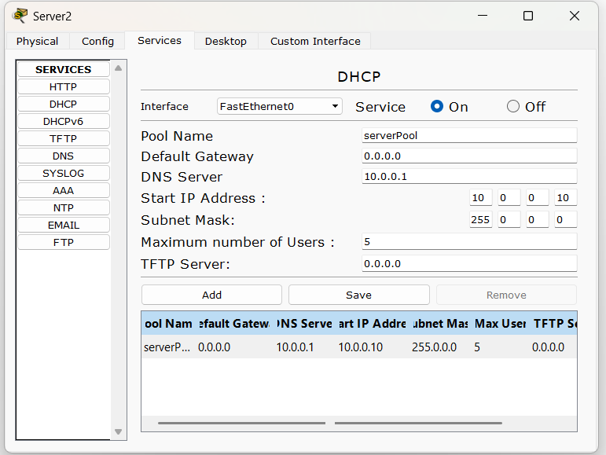

Рис. 6 – Настройка DHCP сервера

Проверим работу DHCP клиента. Войдём в конфигурации компьютера ПК1 на рабочий стол, выберем настройку IP адреса. Включаем кнопку DHCP. Будет сформирован запрос к DHCP серверу и получен ответ с IP адресом данного компьютера, как показано на рис. 7.

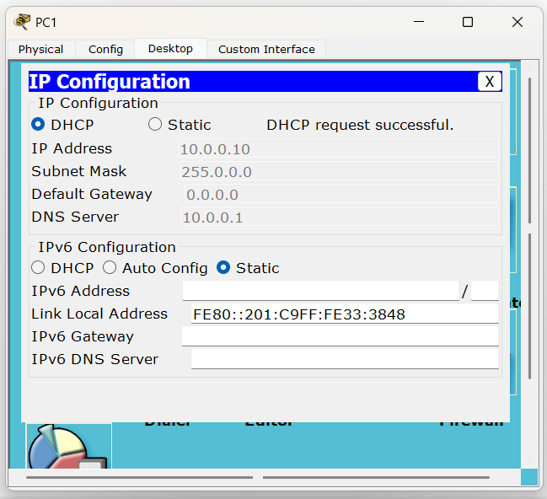

Рис. 7 – DHCP работает

Добавим на схему еще один компьютер ПК2, как показано на рис. 8.

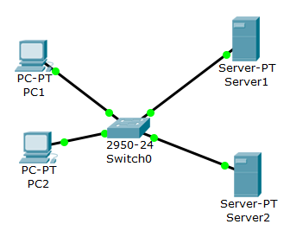

Рис. 8 – Рабочая сеть с двумя ПК

Войдём в конфигурацию ПК1 на рабочий стол и в командной строке сконфигурируем протокол TCP/IP следующими командами:

* Командой *ipconfig /release*сбросим старые параметры IP адреса.
* Командой *ipconfig /renew*получим параметры с DHCP сервера.

Результаты выполнения команд представлены в соответствии с рис. 9.

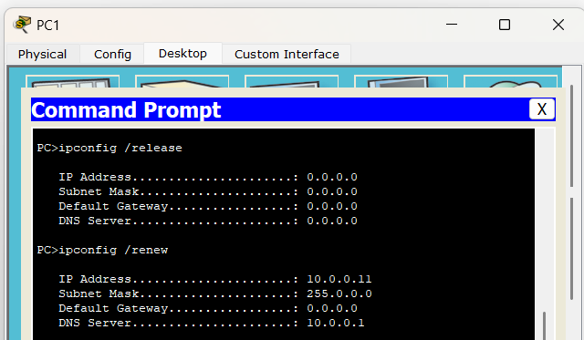

Рис. 8 – Конфигурация протокола TCP/IP клиента.

### 3 Создание WEB-документов на сервере1

Создаём HTTP-сервер. Открываем вкладку и создаём первую страницу, она называется index.html, как показано на рис. 9.

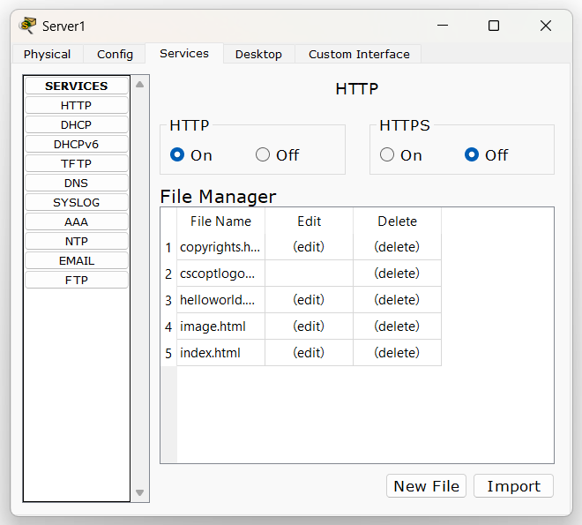

Рис. 9 – Вкладка HTTP

Необходимо, чтобы служба HTTP была включена. В окно кода вводим текст для проверки, как показано на рис. 10.

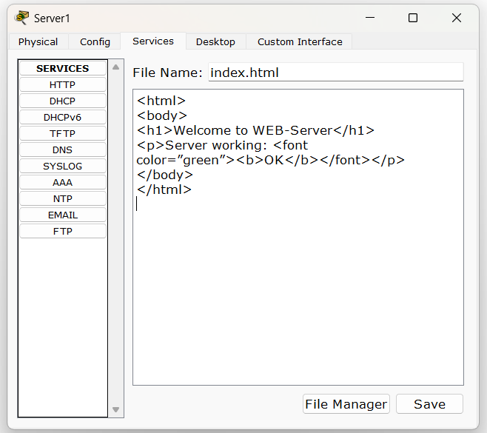

Рис. 10 – Ввод простейшего HTML-документа

Для того чтобы проверить работоспособность сервера, открываем клиентскую машину ПК1 и на вкладке «Рабочий стол» открываем приложение Web Browser. После чего в окошке URL набираем адрес WEB-сервера, как показано на рис. 11.

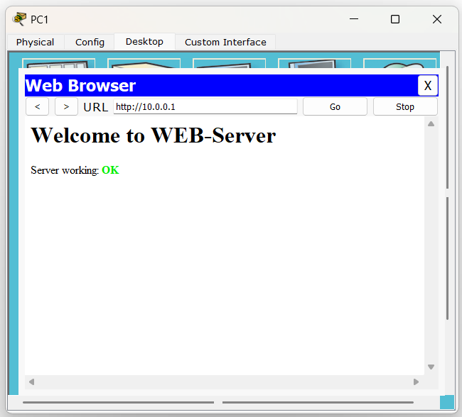

Рис. 11 – WEB-сервер работает

Вывод по лабораторной работе:в ходе лабораторной работы была успешно смоделирована сетевая инфраструктура, включающая DNS, DHCP и веб-сервисы. На сервере1 настроен DNS-сервер с привязкой доменного имени www.rambler.ru к IP-адресу веб-сервера, а также развернут веб-хостинг с тестовыми документами. На сервере2 корректно настроен DHCP-сервер, обеспечивший автоматическое назначение параметров TCP/IP для ПК1. Клиентское устройство (ПК1) получило IP-адрес от DHCP, после чего успешно обратилось к веб-серверу через доменное имя.